**«Безопасность начинается с тебя!».**

Во избежание пожара в жилье необходимо соблюдать несложные правила:

- не перегружать электропроводку, включая одновременно несколько мощных бытовых приборов;

-использовать электроприборы только в соответствии с инструкцией, если срок эксплуатации бытового прибора истёк, он в любой момент может стать источником возгорания;

- не использовать самодельные обогреватели и другие электроприборы кустарного производства;

- не использовать плавкие некалиброванные вставки (жучки) или другие самодельные аппараты защиты от перегрузки и короткого замыкания.

Летний период-лучшее время перед началом отопительного сезона в жилых домах осуществить проверки и ремонт печей, котельных, а также других отопительных приборов и систем.

Печное отопление — лидирующая причина пожаров в зимнее время. Отремонтируйте печь и дымоход, вычистите от сажи, замажьте трещины. Побелите трубу на чердаке.

Возле печи ОБЯЗАТЕЛЬНО настелите несгораемый лист размером 50x70 см. Отрегулируйте печную дверцу, чтобы она плотно закрывалась. Серьезный ремонт и печную кладку следует поручать только специалистам, которые имеют хорошие рекомендации. Запрещается эксплуатировать печи и другие отопительные приборы без противопожарных разделок (отступок) от горючих конструкций, предтопочных листов, изготовленных из негорючего материала размером не менее 0,5 x 0,7 метра (на деревянном или другом полу из горючих материалов), а также при наличии прогаров и повреждений в разделках (отступках) и предтопочных листах.

Защитить свой дом от пожара помогает соблюдение правил пожарной безопасности. Помимо этого, на помощь человеку приходят современные и действительно полезные устройства, такие как, например, автономные дымовые пожарные извещатели. 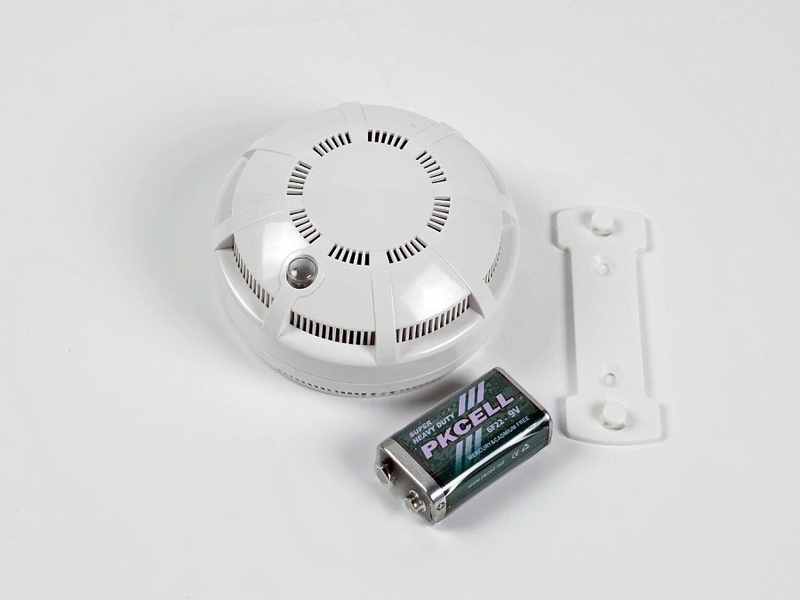Большинство пожаров происходит в ночное время, вследствие чего отсутствует возможность своевременного обнаружения очага возгорания и обеспечения своевременного  осуществления необходимых мер безопасности.

Одним из действенных и недорогих способов предупреждения трагедий — применение в индивидуальном жилье автономных дымовых пожарных извещателей.

Автономный дымовой пожарный извещатель – это компактное и легкое в эксплуатации устройство, которое оповестит жильцов о пожаре при первых его признаках. Корпус устройства вмещает в себя чувствительный датчик, реагирующий на дым, высокочастотный динамик и сменный элемент питания (батарейка типа «крона»). Также в комплекте каждого прибора есть инструкция, где описано, как и где его можно разместить, для установки прибора не требуются специализированные навыки.

Приобрести его можно в специализированных магазинах по продаже пожарного оборудования. На территории города Кургана согласно данных справочной информационной системы 2ГИС около 70 организаций предлагают услуги по реализации противопожарного оборудования, в том числе автономных пожарных извещателей ИП 212, среднерыночная стоимость которых составляет 250 – 500 рублей. При реализации пожарного извещателя требуется наличие паспорта на оборудование и сертификата соответствия требованиям Федерального закона от 22.07.2008 №123-ФЗ «Технический регламент о требованиях пожарной безопасности».

Стоит отметить, что автономные дымовые пожарные извещатели зарекомендовали себя как полезное и действенное средство, которое не раз приходило на помощь нашим согражданам, а ленты новостей буквально каждую неделю сообщают о новых случаях, когда от неминуемой гибели человека спас именно пожарный извещатель. В настоящее время автономные пожарные извещатели являются одним из наиболее эффективных средств по предупреждению гибели людей от пожаров.

Не оставляйте малолетних детей в квартире одних, не храните в доступных местах спички, зажигалки и другие огнеопасные предметы. Соблюдайте элементарные правила пожарной безопасности, демонстрируя детям безопасный образ жизни. Научите своего ребенка правильно действовать при пожаре. Обязательно выучите наизусть телефоны экстренных служб, позвонив по которым ребенок, попавший в сложную ситуацию, будет сориентирован специалистом службы спасения о дальнейших правильных действиях–  **единый номер вызова экстренных оперативных служб**  **«112»,**  дежурной службы МЧС **«101»**.

8 июня вступили в силу изменения в Кодекс РФ об административных правонарушениях, вводящие более суровые санкции по ряду статей. В соответствии с ч. 1 ст. 20.4 КоАП РФ, за нарушение требований пожарной безопасности штрафы выросли в два раза и составили:

для должностного лица – 20-30 тыс. рублей;

для ИП – 40-60 тыс. рублей;

для организации – 300-400 тыс. рублей.

На граждан увеличились в несколько раз и составили от 5-15 тыс. рублей.

Если нарушение совершено в условиях особого противопожарного режима, штрафы еще выше (ч. 2 ст. 20.4 КоАП), так на граждан - от 10-15 тыс. рублей.

За повторное совершение правонарушений, связанных с необеспечением работы противопожарных систем, сигнализации и управления эвакуацией на объекте, отнесенном к категории значительного риска и выше, нарушителей оштрафуют:

должностное лицо – на 30-60 тыс. рублей;

ИП – на 60-80 тыс. рублей;

организацию – на 400-800 тыс. рублей.

В качестве альтернативной меры наказания объект могут приостановить на срок до 30 суток.

Если возник пожар, в результате которого пострадало чужое имущество, был нанесён вред здоровью (лёгкий или средней тяжести), то на граждан налагается штраф в размере от 40-50 тыс рублей, должностные лица заплатят штраф в сумме 80-100 тыс. рублей, ИП – 90-110 тыс. рублей, ЮЛ – 700-800 тыс. рублей.

Если в результате пожара погиб человек или его здоровью был нанесён тяжкий вред, виновное в этом юридическое лицо заплатит штраф 1-2 млн. рублей.

Начальник отделения надзорной деятельности и профилактической работы по Юргамышскому району управления надзорной деятельности и профилактической работы Главного управления МЧС России по Курганской области майор внутренней службы Важенина Т.В.